Развитие самосознания и индивидуальности дошкольников в процессе экологического воспитания.

А.Н. Григоренко
Муниципальное бюджетное дошкольное образовательное учреждение «Детский сад общеразвивающего вида с приоритетным осуществлением деятельности по физическому развитию детей № 28 «Жарки» г. Зеленогорск
Современное общество требует инициативных молодых людей, способных найти "себя" и своё место в жизни, восстановить русскую духовную культуру, нравственно стойких, социально адаптированных, способных к саморазвитию и непрерывному самосовершенствованию. Одним из самых эффективных, на мой взгляд, путей решения этой проблемы является природа т.к. ее объекты, привлекая дошкольников, прежде всего красотой, яркостью красок, разнообразием является источником первых конкретных знаний и радостных переживаний, часто запоминающихся на всю жизнь. Осуществляя деятельность по экологическому воспитанию можно сформировать такие качества личности дошкольника как самодостаточность, активность, чувство уверенности в своих силах, способность к адекватному оцениванию не только собственного поведения и состояния, но и поведения и состояния рядом находящихся, позитивное отношение к своему «Я».
В свою группу я пришла 2 года назад и сразу обратила внимание на то, что дети не умеют выстраивать взаимоотношения со сверстниками: часто ссорятся, не умеют договариваться, согласовывать свои действия, не умеют контролировать свое эмоциональное состояние, конфликтуют, распределяя обязанности в процессе самостоятельной деятельности. Наблюдая за своими воспитанниками в различных видах деятельности, отметила, что у пяти детей занижена самооценка, которая проявлялась в частых отказах от деятельности («Я не могу», «Не умею», «Не получится»), у трех занижен социальный статус, что проявлялось в неприятии их сверстниками, эти дети зачастую оставались в одиночестве во время игр.
Именно поэтому целью моей педагогической деятельности стало развитие основ самосознания и индивидуальности дошкольников через приобщение к экологической культуре.
В соответствии с поставленной целью я решала следующие задачи:
- развивать адекватную оценочную деятельность, направленную на анализ собственного поведения и поступки окружающих людей в процессе бесед, наблюдений, чтения художественной литературы, занятий экологического содержания;
- оптимизировать межличностные отношения через осознание своего положения среди других и формирование позиции «Я - вместе с другими» в совместной экологической деятельности;
- развивать чувство уверенности в своих силах, позитивное отношение к своему «Я», повышать самооценку через включение детей и родителей в совместную проектную деятельность «Красивый сад – руками детей».
Способность к адекватному оцениванию своей деятельности, анализу собственного поведения и поступков окружающих людей развивала в процессе:
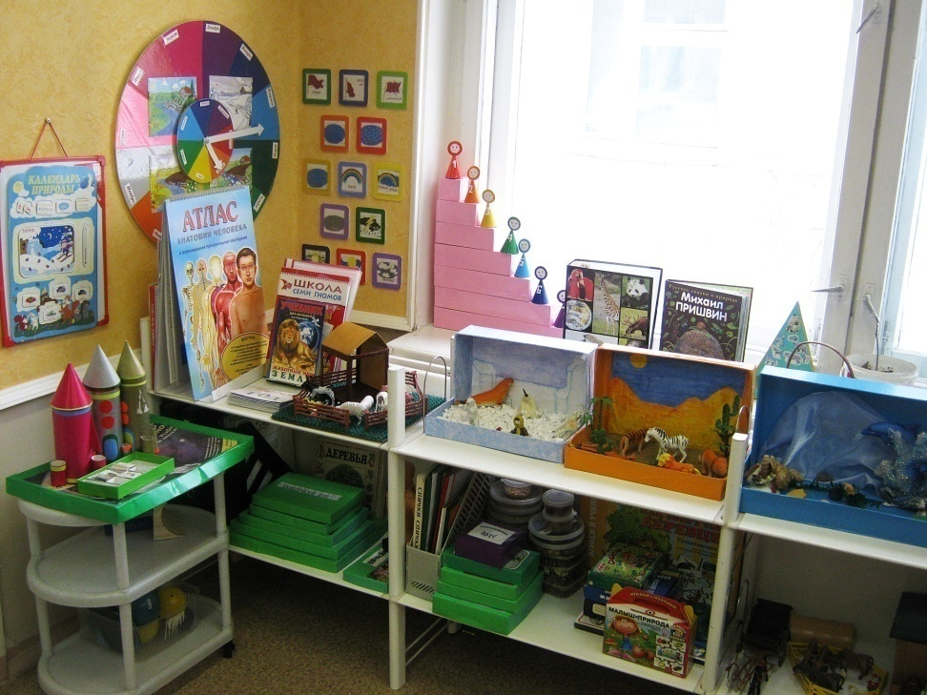
- самостоятельной природоведческой деятельности детей. Для этого создала в группе условия для стимулирования детской любознательности, инициативности и самостоятельности: оборудовала центр «Науки», занимаясь в нем, дети знакомились с растениями, учились устанавливать связи и зависимости, находить способы решения возникших проблем;
- занятий по экологии, например на занятии «Кто как зимует» рассказывала детям о том, какое тяжелое время для разных животных – зима, предлагала подумать, как можно помочь животным, а на занятиях «Прогулки в природу» рассказывала о природе, наиболее интересных явлениях природы, взаимосвязи живого и неживого
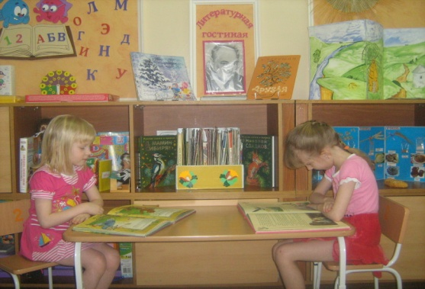
- чтения произведений В.Бианки, Н.Сладкова, Павловой и др. для того, чтобы помочь детям осознать то, что каждый человек, и взрослый, и ребенок отвечает за сохранение природы. Каждое прочитанное произведение обязательно обсуждала с детьми, причем каждый мог высказать свое мнение, выдвинуть свою версию. Предлагала детям, подумать, как еще можно было поступить, как они поступили бы в этой ситуации, так во время обсуждения ненавязчиво, не диктуя свою точку зрения, подводила детей к тому, что нужно поступать так, а не иначе. Использование данного приема способствовало тому, что дети перестали бояться высказывать свое мнение, так как они поняли, что никто их не осудит и не посмеется над ошибкой;
Для того, чтобы оптимизировать межличностные отношения через осознание своего положения среди других и формирование позиции «Я - вместе с другими» проводила
- подвижные игры экологического содержания, например в играх «Съедобное - несъедобное», «К названному дереву беги», которые помогали мне снять эмоциональное напряжение у детей, погасить отрицательные эмоции;
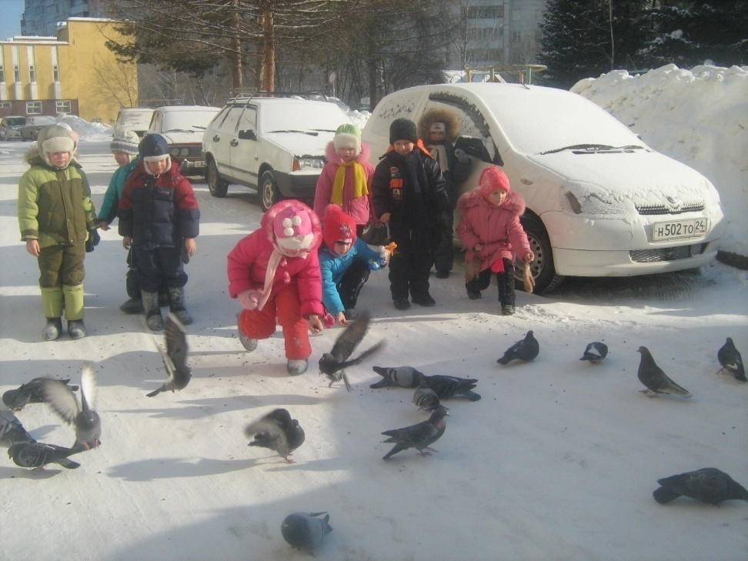
- комплексные занятия экологического содержания, в процессе которых учила детей выстраивать взаимоотношения, учитывать не только свое «хочу», но и желание соседа, других детей из команды. Например на занятии «Север царство льда и снега» после обсуждения теоретической части дети делились на подгруппы и выполняли совместную работу «На льдине».
- экологические викторины, КВН, задания, предполагающие решение кроссвордов, где учила детей выстраивать взаимоотношения, умение действовать в команде;
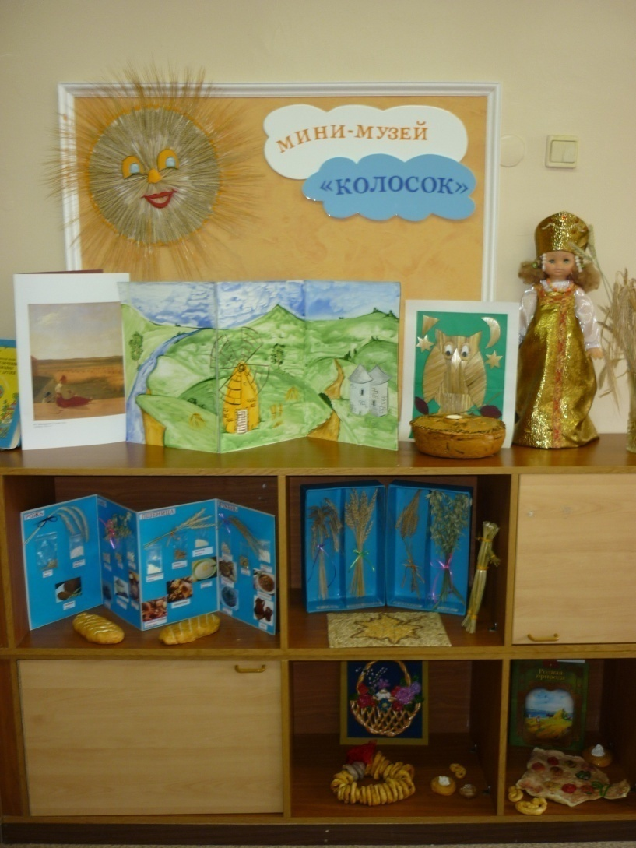
- совместные выставки рисунков (например «Мой любимый зеленый город», дети с родителями рисовали свой любимый зеленый город), работ из природного материала «Кладовая природы», «Осенняя сказка». Оформление подобных выставок помогало мне развивать умение детей оценивать свой вклад в общее дело, оптимизировать детско-родительские отношения;
- экологические праздники, в процессе проведения которых дети с удовольствием входили в роль наставников, советчиков по сохранению окружающей среды, могли почувствовать свою значимость, учились общаться друг с другом в праздничной обстановке;
- привлекла детей и родителей к оформлению мини-музея «Колосок»;
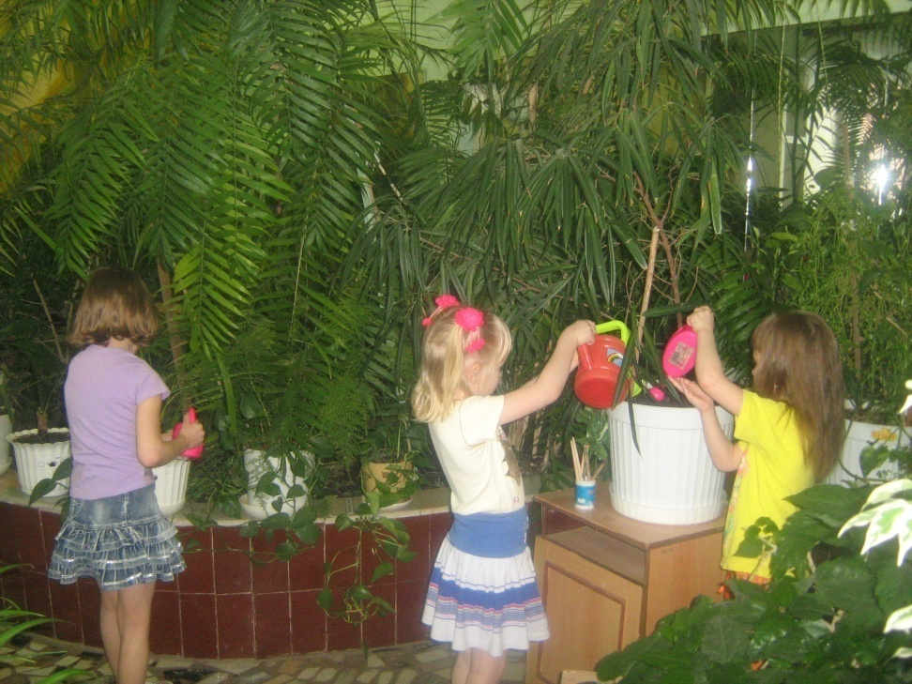
- организовала работу в зимнем саду, где дети имели возможность ухаживать за животными и растениями. Это помогло мне развить в детях такие моральные качества, как способность сочувствовать, сопереживать, заботиться о других;
- проводила акции «Панорама добрых дел»: показывала детям, как можно помочь дереву, если сломана ветка, как перевязывать ее, рассказывала чем и как можно кормить птиц зимой и т.д., учила проявлять сочувствие, сопереживать друг другу, взрослым, больным.
Огромную роль в развитии чувства уверенности в своих силах, позитивного отношения к своему «Я», повышению самооценки играло включение детей и родителей в проектную деятельность.
Нами был разработан и реализован детско-родительский проект «Красивый сад – руками детей». Почему именно совместный проект? Потому что именно семья занимает важное место в экологическом воспитании человека, именно в семье формируются основы духовного и культурного облика, закладываются вкусы и привычки.
Цель данного проекта: формирование экологических знаний у детей и выстраивание взаимоотношений в детско-взрослой команде в процессе участия в проектно-исследовательской деятельности, создание «ситуации успеха», в которой каждый ребенок мог бы почувствовать, увидеть свою успешность, увидеть насколько важны результаты его деятельности для общей работы.

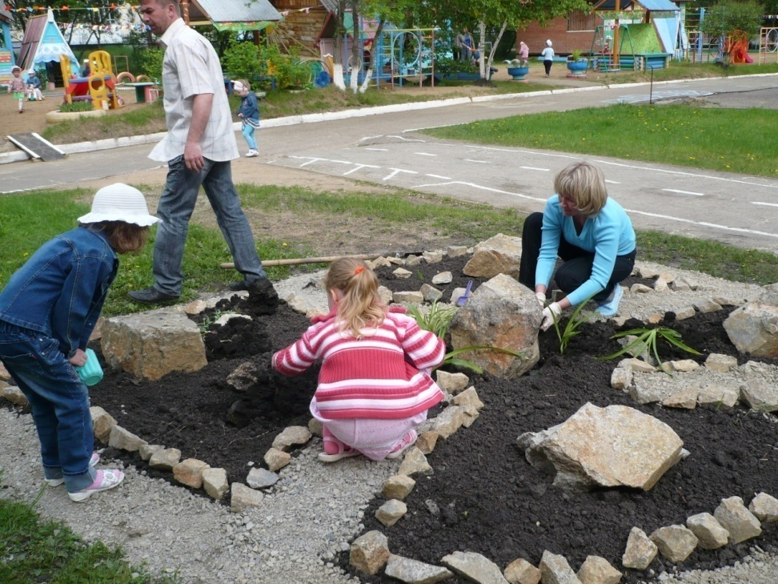
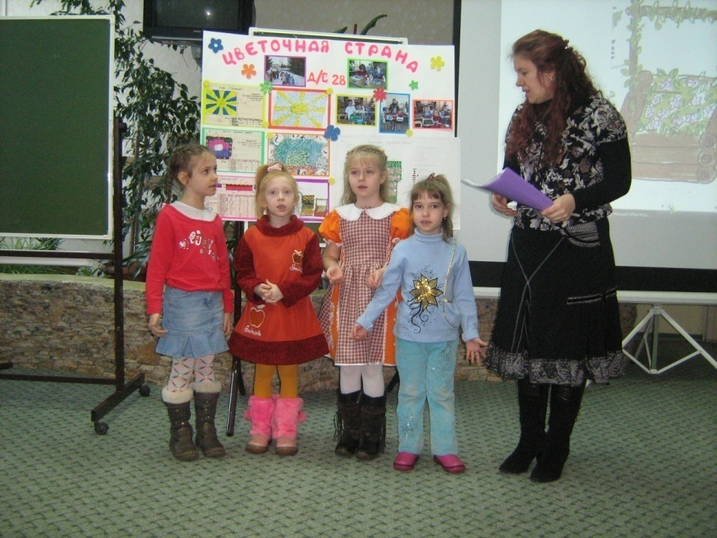
Реализация проекта проходила в 3 этапа.

На первом этапе
- провела детско-родительский конкурс рисунков на тему: самая красивая клумба, газон;
- выбрали лучшие идеи, сделав макеты клумб, газона под названием «Солнышко», «Каменный цветок», «Бабушкин сад»;
- вместе с детьми приняла участие в публичной защите на базе городского Центра экологии;
На втором этапе в процессе реализации проекта вместе с детьми и родителями:
- выбрали растения для посадки с помощью нашего садовника детского сада;
- высадили семена , ухаживали за рассадой, отслеживали произошедшие наблюдения и фиксировали их в Дневнике наблюдений;
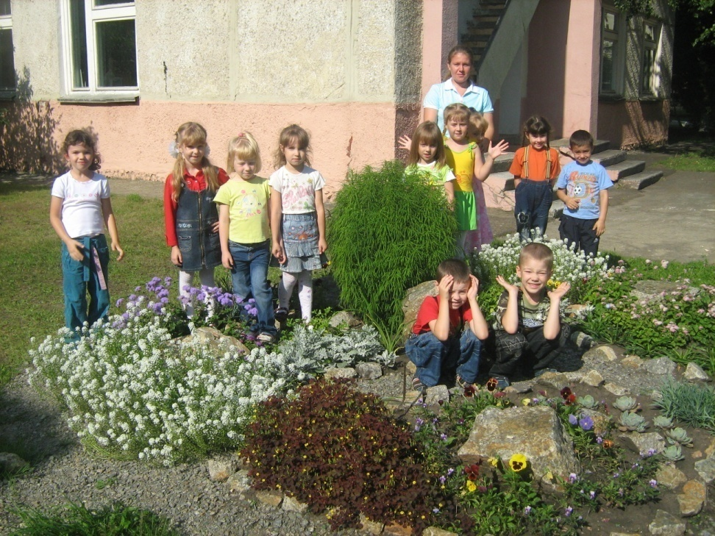
- с помощью родителей сделали и оформили рокарий;
- высадили рассаду, за которой дети ухаживали в течение всего лета, при этом с небольшой помощью взрослого распределяли обязанности между собой. Ухаживая за растениями, дети наблюдали за их ростом и развитием, замечали произошедшие изменения, рассказывали е них, играли в экологические игры, закрепляли правила поведения в природе, а самое главное, они видели результат своего труда, убедились в том, что вместе можно добиться многого. Все это сыграло огромную роль в развитии чувства уверенности в своих силах у детей, в формировании позиции «Я вместе с другими».
3 этап:
- Результатом нашей работы стала награда за 2 место в городском конкурсе по ландшафтному дизайну «Красивый город – руками детей».
Анализируя результаты своей деятельности, отмечаю следующее
- Дети научились договариваться, планировать и выполнять совместные поручения, распределять обязанности с небольшой помощью взрослого, стало намного меньше конфликтов, у детей повысилась самооценка, они стали чаще участвовать в коллективных играх, начали проявлять свою инициативу, научились контролировать свое эмоциональное состояние не во всех, но во многих ситуациях.
- Дети узнали много нового об окружающей природе, увидели результаты своего труда и получили истинное эстетическое наслаждение от результатов совместной деятельности, а самое главное, научились бережно относиться к природе, ценить результаты своего и чужого труда.
- Эта работа помогла детям почувствовать свою значимость, ощутить себя полноправными участниками событий, что способствовало усилению позиций «Я сам», «Я сделаю», «Я умею». У детей появилась возможность внести свою лепту в общее дело, проявить индивидуальность. Коллективный характер многих этапов работы позволил детям увидеть себя в общем контексте деятельности, каждому оценить свое личное участие, убедиться в пользе общих усилий для достижения единой цели. Кроме того, эта работа помогла сплотить детско-родительский коллектив.

Литература:
1.О.Н.Истратова «Практикум по детской психокоррекции: игры, упражнения, техники»/ О.Н.Истратова.-Изд.2-е.-Ростов н/Д:Феникс,2008.-349с.
2. Венгер Л.А., Мухина В.С. психология. – М., 1988.
3.Л.В.Кузнецова «Взаимодействие детского сада и семьи в экологическом воспитании детей» Ж. Дошкольная педагогика №6 2009.
4. Л.Л.Тимофеева «Проектный метод в обучении старших дошкольников» Ж. Дошкольная педагогика №1 2010.
5.О.А.Воронкевич «Добро пожаловать в экологию!» Перспективный план работы по формированию экологической культуры у детей дошкольного возраста-СПб.: «ДЕТСТВО-ПРЕСС», 2010.-496 С.
6.Детство: Программа развития и воспитания детей в детском саду / В.И.Логинова, Т.И.Бабаева, Н.А.Ноткина, и др.; Под ред. Т.И.Бабаевой, З.А.Михайловой, Л.М.Гурович: Изд.3-е, переработанное.-244 с.
7.Г.Фесенко «Музей хлеба» Ж.Обруч №4 2007.
8.С.Н.Николаева Юный эколог. Система работы в подготовительной к школе группе детского сада. Для работы с детьми 6-7 лет.-М.: МОЗАИКА-СИНТЕЗ, 2010.-168 с.
9. С.Н.Николаева Как приобщить ребенка к природе: Методический материал для работы с родителями в дошкольном учреждении. – М.: Новая школа, 1993.-64 с.

